

**Esc. Superior Nº 49 "Cap. Gral. J. J. Urquiza"**

**Materia:** Base de Datos II

**Curso:** 3°1°

**Año:** 2021

**Profesor:**  Ana Romanini

**Alumno:** Iván Tomasevich

**Fecha de entrega:** 26-10-21

**Trabajo practico N°3**

Trabajo práctico N°3: Parcial domiciliario

Base de datos: Recetas

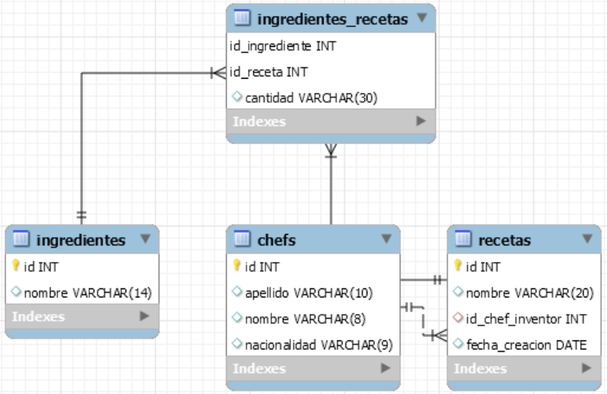

Enunciado

De las dos vistas que se solicitan a continuación al menos una debe involucrar dos o más tablas.

1.

a) Crear una vista actualizable, explicar su utilidad y escribir el código de creación de la vista.

b) Realizar un SELECT de los datos de la vista (incluir el código)

c) Cambiar el código de la vista de manera tal que sólo permita modificar los registros que luego de su modificación continuarán apareciendo en la vista (incluir el código con el cual se modificó la vista)

d) Escribir una sentencia de UPDATE que la vista modificada permita.

e) Escribir una sentencia de UPDATE que la vista modificada NO permita.

f) Intentar agregar un nuevo registro operando directamente con la vista. Escribir la sentencia INSERT utilizada. ¿Se puede? ¿Por qué (o por qué no)?

g) Intentar eliminar un registro operando directamente con la vista. Escribir la sentencia de DELETE utilizada. ¿Se puede? ¿Por qué (o por qué no)?

2.

a) Crear otra vista no actualizable que te parezca útil. Explicar su utilidad, y escribir el código de creación de la vista. Explicar porque no es actualizable

b) Realizar un SELECT de los datos de la vista (incluir el código)

c) Intentar eliminar un registro operando directamente con la vista. Escribir la sentencia de DELETE utilizada. ¿Se puede? ¿Por qué (o por qué no)?

d) Eliminar la vista (Incluir el código utilizado) Explicar que sucede con los datos que mostraba la vista.

Si lo consideran necesario, pueden agregar más registros a las tablas. En ese caso, al entregar el trabajo, agreguen las sentencias INSERT al comienzo del archivo .sql.

Fecha de entrega: jueves 28/10

Formato:

● Explicación y código en archivo .doc (el código en texto, NO en imágenes)

● Código en archivo de texto plano (.sql)

● Nombre del archivo: 31DS-BD2-ApellidoNombre-TP3.doc

1-a) Se requiere una vista en la que solamente se muestre los datos del Chef autor y sus recetas donde la fecha de creación sea mayor al 1º de enero del 2013.

CREATE   
 ALGORITHM = UNDEFINED   
 DEFINER = `root`@`%`   
 SQL SECURITY DEFINER  
VIEW `autores_recetas` AS  
 SELECT   
 CONCAT(`c`.`nombre`, ' ', `c`.`apellido`) AS `Chef autor`,  
 `c`.`nacionalidad` AS `Nacionalidad`,  
 `r`.`nombre` AS `Receta`,  
 `r`.`fecha_creacion` AS `Creado el`  
 FROM  
 (`chefs` `c`  
 JOIN `recetas` `r` ON ((`c`.`id` = `r`.`id_chef_inventor`)))  
 WHERE  
 (`r`.`fecha_creacion` > CAST('2013-01-01' AS DATE))

1-b)

SELECT * FROM Recetas.autores_recetas;

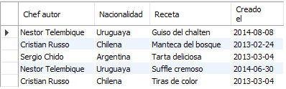

1-c)

CREATE   
 ALGORITHM = UNDEFINED   
 DEFINER = `root`@`%`   
 SQL SECURITY DEFINER  
VIEW `autores_recetas` AS  
 SELECT   
 CONCAT(`c`.`nombre`, ' ', `c`.`apellido`) AS `Chef autor`,  
 `c`.`nacionalidad` AS `Nacionalidad`,  
 `r`.`nombre` AS `Receta`,  
 `r`.`fecha_creacion` AS `Creado el`  
 FROM  
 (`chefs` `c`  
 JOIN `recetas` `r` ON ((`c`.`id` = `r`.`id_chef_inventor`)))  
 WHERE  
 (`r`.`fecha_creacion` > CAST('2013-01-01' AS DATE)) with check option

1-d)

UPDATE Recetas.autores_recetas set Creado_el="2015-08-08" where Receta='Guiso del chalten';

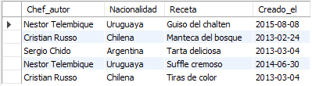

1-e)

UPDATE Recetas.autores_recetas set Creado_el="2011-08-08" where Receta='Guiso del chalten';



1-f)

INSERT INTO Recetas.autores_recetas  
(Chef_autor, Nacionalidad)  
VALUES ('Ivan Tomasevich', 'Argentina');

No se puede hacer el INSERT en este caso, porque en la vista no están los id ademas se agrupan con CONCAT el nombre y apellido.

1-g)

DELETE FROM Recetas.autores_recetas  
where Receta='Guiso del chalten';

No se puede realizar el DELETE porque la vista involucra mas de una tabla.

2-a)

CREATE   
 ALGORITHM = UNDEFINED   
 DEFINER = `root`@`%`   
 SQL SECURITY DEFINER  
VIEW `cantidad_recetas` AS  
 SELECT   
 CONCAT(`c`.`nombre`, ' ', `c`.`apellido`) AS `Chef_autores`,  
 COUNT(`r`.`nombre`) AS `Cantidad_creadas`  
 FROM  
 (`chefs` `c`  
 JOIN `recetas` `r` ON ((`c`.`id` = `r`.`id_chef_inventor`)))  
 GROUP BY `c`.`id`

Esta vista no es actualizable ya que contiene una función de agregación COUNT y GROUP BY.

2-b)

SELECT * FROM Recetas.cantidad_recetas;

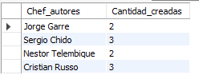

2-c)

DELETE FROM Recetas.cantidad_recetas where chefs.id =1;

No se puede realizar el DELETE porque la vista involucra mas de una tabla.

2-d)

DROP VIEW Recetas.cantidad_recetas;

Se elimino la vista y en el mensaje del Output dice que ninguna tabla fue afectada, es decir no se modificaron los datos de las tablas físicas.